|  |  |  |  |  |  |
| --- | --- | --- | --- | --- | --- |
|  | | **작성자** | 2022180041 최재혁 2022180003 김도엽 2020184005 김나현 | **팀명** | zl존졸작전사 |
| **주차** | **6** | **기간** | **2025.03.11 ~ 2025.03.17** | **지도교수** | **정 내 훈**(서명) |
| **이번주 한일** | **김도엽: UI 시스템 구축, 텍스트 렌더링**  **김나현: 맵 배경 확장 및 지형 디테일 작업** | | | | |

**<상세 수행내용>**

* 김도엽:
  + DirectXTK12 라이브러리의 SpriteBatch, SpriteFont를 활용하여 렌더링 마지막 단계에 UI 요소 렌더  
      
    〈UI 텍스트 렌더 예시〉
  + 텍스트 렌더링의 경우, 폰트 파일을 MakeSpriteFont.exe를 이용하여 글리프가 포함된 중간 파일로 변환(.spritefont) 후 SpriteFont 인스턴스로 생성  
    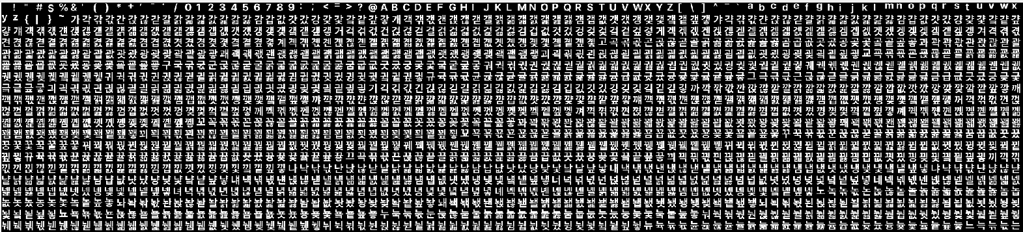  
    〈중간 파일로 변환된 .spritefont 텍스쳐의 일부〉
  + 일부 뷰포트 크기에서 UI가 지나치게 커지거나 작아지는 문제를 해소하기 위해 UI 요소 렌더에 뷰포트의 세로 길이를 기준으로 한 상대값을 이용하여 UI의 스케일 조정
* 김나현:
  + 지형 텍스처 추가 및 길/잔디 조성

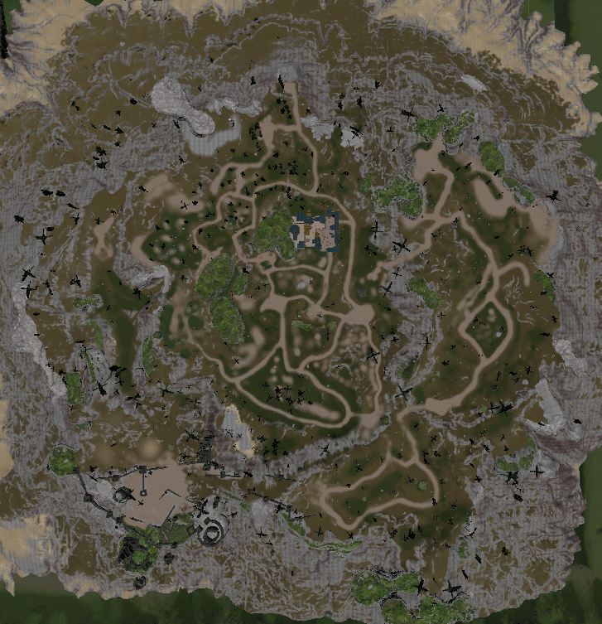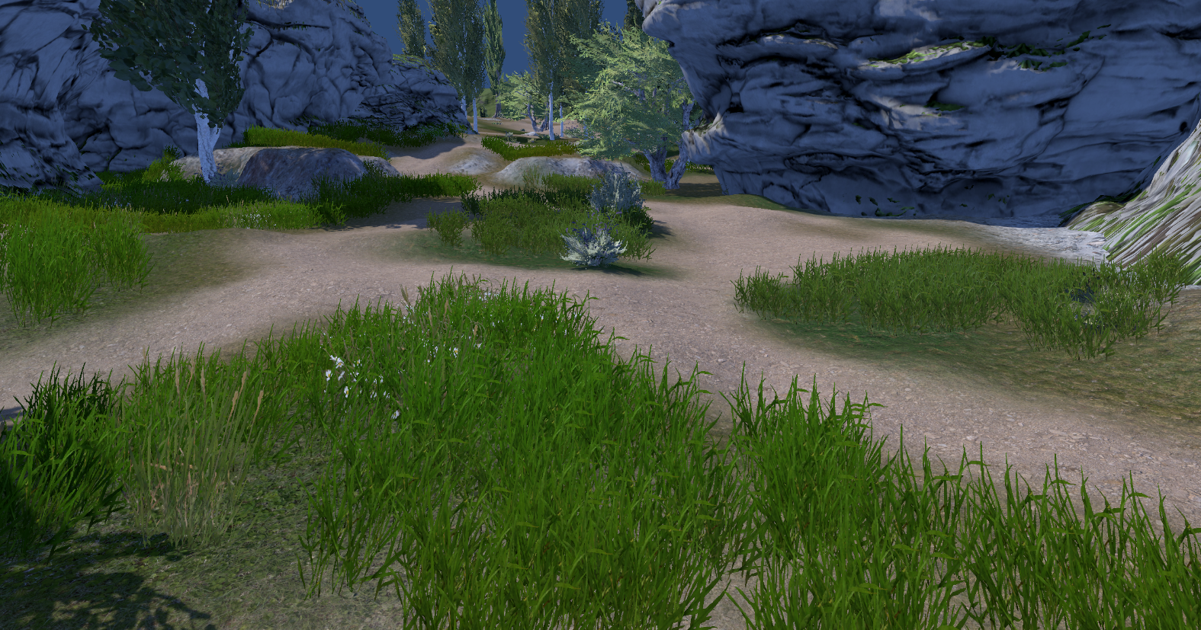

* + 화면 연출을 위한 산 배치

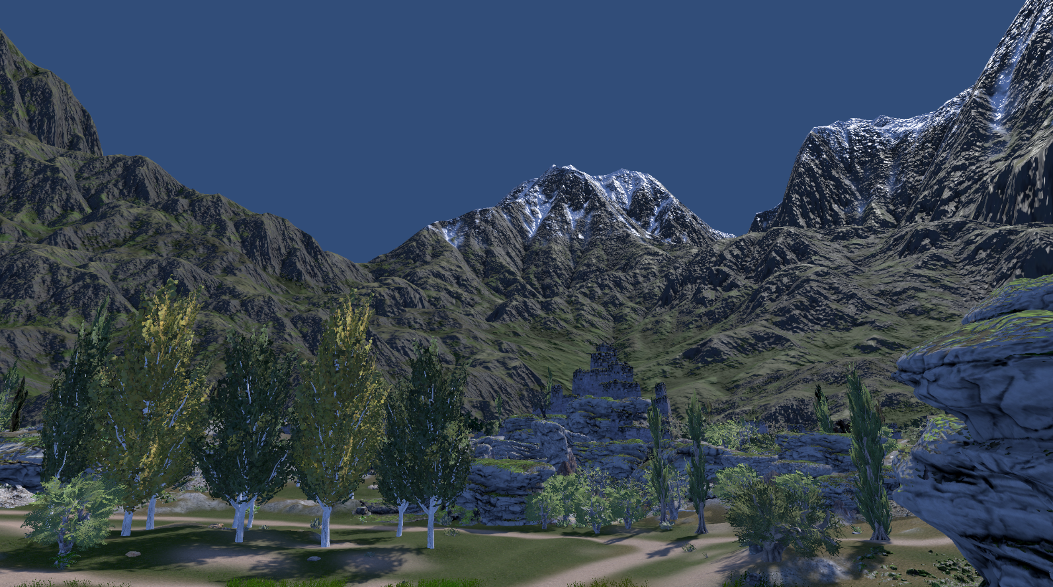

|  |  |  |  |
| --- | --- | --- | --- |
| **문제점 정리** | UI 요소를 선택했을 때에 대한 이벤트 추가 필요 (버튼 등) | **해결 방안** | 클라이언트 업데이트 중 게임오브젝트를 순회하며 이벤트 생성 |
| **다음 주차** | **7** | **다음 기간** | **2025.03.18 ~ 2025.03.24** |
| **다음주 할 일** | 지형 오브젝트 유니티 내보내기 · 파싱, 지형 텍스쳐 스플래팅 | | |
| **지도교수**  **Comment** |  | | |